

Organizador gráfico rueda
Los organizadores gráficos son una manera de ordenar visualmente la información. Son muy útiles para planificar los textos. El organizador RUEDA sirve para idear los detalles de lo que se escribirá, a partir de un tema principal. Escriba el tema en el centro y luego apunte detalles diferentes entre los rayos de la rueda.
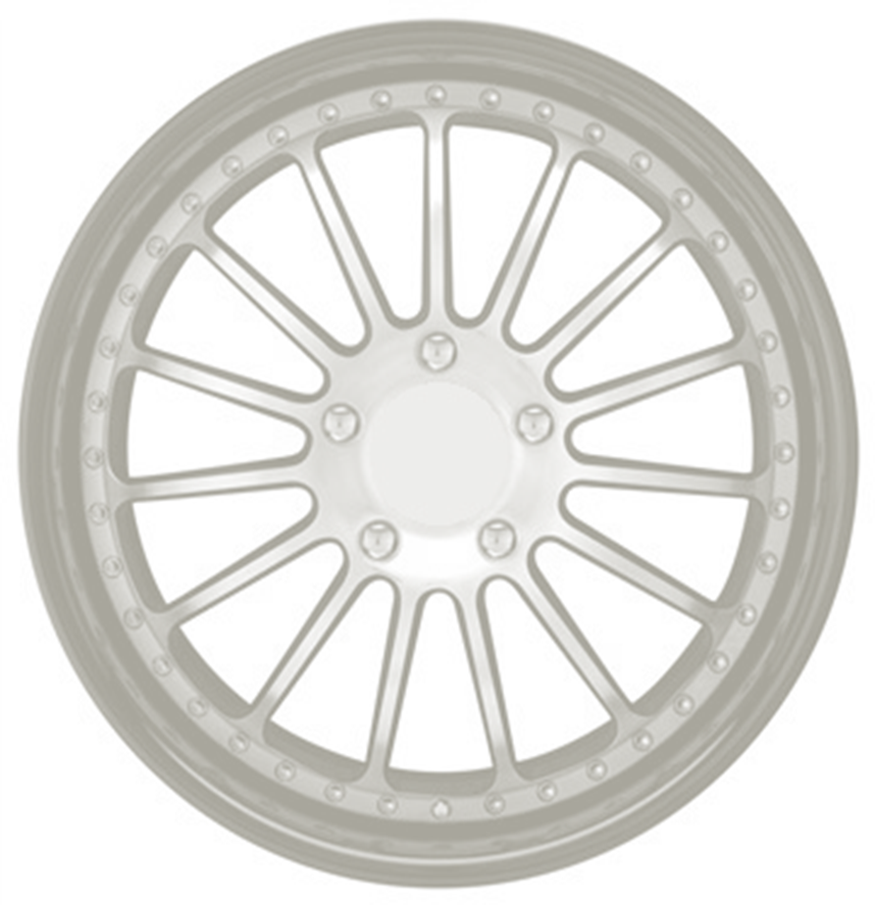

Elaborado por: Magdalena Infante

